**BỘ GIÁO DỤC VÀ ĐÀO TẠO**

ĐỀ THI CHÍNH THỨC

(Đề thi có 04 trang)

**KỲ THI TRUNG HỌC PHỔ THÔNG QUỐC GIA NĂM 2018 Bài thi: KHOA HỌC TỰ NHIÊN**

Môn thi thành phần: **VẬT LÍ**

Thời gian làm bài: 50 phút, không kể thời gian phát đề

**Họ, tên thí sinh: .....................................................................**

Mã đề thi 201

**Số báo danh**: ..........................................................................

**Câu 1:** Một sóng cơ hình sin truyền theo trục Ox với chu kì T. Khoảng thời gian để sóng truyền được quãng đường bằng một bước sóng là

1. 4T B. 0,5T C.T D. 2T.

**Câu 2:** Theo thứ tự tăng dần về tần số của các sóng vô tuyến, sắp xếp nào sau đây đúng?

1. Sóng cực ngắn, sóng ngắn, sóng trung, sóng dài.
2. Sóng dài, sóng ngắn, sóng trung, sóng cực ngắn.
3. Sóng cực ngắn, sóng ngắn, sóng dài, sóng trung.
4. Sóng dài, sóng trung, sóng ngắn, sóng cực ngắn.

**Câu 3:** Suất điện động e = 100cos(100πt + π) (V) có giá trị cực đại là:

A. 50V B. 100 V C. 100V D. 50V

**Câu 4:** Một vật dao động điều hòa theo phương trình x = Acos(ωt + φ) (ω > 0). Tần số góc của dao động

A. A B. ω C. φ D. x.

**Câu 5:** Cho bốn ánh sáng đơn sắc: đỏ, tím, cam và lục. Chiết suất của thủy tinh có giá trị lớn nhất đối với ánh sáng

1. lục.
2. cam.
3. đỏ.
4. tím.

**Câu 6:** Gọi c là tốc độ ánh sáng trong chân không. Theo thuyết tương đối, một hạt có khối lượng động (khối lượng tương đối tính) là m thì nó có năng lượng toàn phần là

1. 2mc.
2. mc2.
3. 2mc2.
4. mc.

**Câu 7:** Khi nói về tia laze, phát biểu nào sau đây sai?

1. Tia laze là ánh sáng trắng.

C. Tia laze có tính kết hợp cao.

1. Tia laze có tính định hướng cao.
2. Tia laze có cường độ lớn.

**Câu 8:** Trong quá trình truyền tải điện năng đi xa, để giảm công suất hao phí trên đường dây truyền tải thì người ta thường sử dụng biện pháp nào sau đây?

* 1. Giảm tiết diện dây dẫn.

C. Giảm điện áp hiệu dụng ở nơi phát điện.

B. Tăng điện áp hiệu dụng ở nơi phát điện.

D. Tăng chiều dài dây dẫn.

**Câu 9:** Trong một điện trường đều có cường độ E, khi một điện tích q dương di chuyển cùng chiều đường sức điện một đoạn d thì công của lực điện là

A.  B. qEd C. 2qEd D. 

**Câu 10:** Khi nói về dao động cơ cưỡng bức, phát biểu nào sau đây sai?

1. Dao động cưỡng bức có chu kì luôn bằng chu kì của lực cưỡng bức.
2. Biên độ của dao động cưỡng bức phụ thuộc vào biên độ của lực cưỡng bức.
3. Dao động cưỡng bức có tần số luôn bằng tần số riêng của hệ dao động.
4. Biên độ của dao động cưỡng bức phụ thuộc vào tần số của lực cưỡng bức.

**Câu 11:** Cho các hạt nhân , , và . Hạt nhân không thể phân hạch là

A.  B.  C.  D. 

**Câu 12:** Một dây dẫn thẳng dài đặt trong không khí có dòng điện với cường độ I chạy qua. Độ lớn cảm ứng từ B do dòng điện này gây ra tại một điểm cách dây một đoạn r được tính bởi công thức

A.  B. C. D. 

**Câu 13:** Trong thí nghiệm giao thoa sóng ở mặt nước, hai nguồn kết hợp đặt tại hai điểm A và B dao động cùng pha theo phương thẳng đứng. Trên đoạn thẳng AB, khoảng cách giữa hai cực tiểu giao thoa liên tiếp là 0,5 cm. Sóng truyền trên mặt nước có bước sóng là

1. 1,0 cm.
2. 4,0 cm.
3. 2,0 cm.

D. 0,25 cm.

**Câu 14:** Một vòng dây dẫn kín, phẳng được đặt trong từ trường đều. Trong khoảng thời gian 0,04 s, từ thông qua vòng dây giảm đều từ giá trị 6.10−3 Wb về 0 thì suất điện động cảm ứng xuất hiện trong vòng dây có độ lớn là

A. 0,12 V.

B. 0,15 V.

C. 0,30 V.

D. 0,24 V.

Câu 15: Một con lắc lò xo có k = 40 N/m và m = 100 g. Dao động riêng của con lắc này có tần số góc là

1. 400 rad/s.
2. 0,1π rad/s.
3. 20 rad/s.
4. 0,2π rad/s.

**Câu 16:** Giới hạn quang điện của một kim loại là 300 nm. Lấy h = 6,625.10−34 J.s; c = 3.108 m/s. Công thoát êlectron của kim loại này là

A. 6,625.10−19 J.

B. 6,625.10−28 J.

C. 6,625.10−25 J.

D. 6,625.10−22 J.

**Câu 17:** Trong thí nghiệm Y-âng về giao thoa ánh sáng, nguồn sáng phát ra ánh sáng đơn sắc. Khoảng cách giữa hai khe là 1 mm, khoảng cách từ mặt phẳng chứa hai khe đến màn quan sát là 1,2 m. Trên màn, khoảng vân đo được là 0,6 mm. Bước sóng của ánh sáng trong thí nghiệm bằng

1. 600 nm.
2. 720 nm.
3. 480 nm.
4. 500 nm.

**Câu 18:** Hạt nhân  có khối lượng 7,0144 u. Cho khối lượng của prôtôn và nơtron lần lượt là 1,0073 u và 1,0087 u. Độ hụt khối của hạt nhân là

A. 0,0401 u.

B. 0,0457 u.

C. 0,0359 u.

D. 0,0423 u.

**Câu 19:** Đặt vào hai đầu điện trở một điện áp xoay chiều có giá trị hiệu dụng không đổi và tần số f thay đổi được. Khi f = f0 và f = 2f0 thì công suất tiêu thụ của điện trở tương ứng là P1 và P2. Hệ thức nào sau đây đúng?

A. P2 = 0,5P1.

B. P2 = 2P1

C. P2 = P1.

D. P2 = 4P1.

**Câu 20:** Chiếu một tia sáng đơn sắc từ không khí tới mặt nước với góc tới 60o, tia khúc xạ đi vào trong nước với góc khúc xạ là r. Biết chiết suất của không khí và của nước đối với ánh sáng đơn sắc này lần lượt là 1 và 1,333. Giá trị của r là

A. 37,97o.

B. 22,03o.

C. 40,52o.

D. 19,48o.

**Câu 21:** Một thấu kính hội tụ có tiêu cự 30 cm. Vật sáng AB đặt vuông góc với trục chính của thấu kính. Ảnh của vật tạo bởi thấu kính ngược chiều với vật và cao gấp ba lần vật. Vật AB cách thấu kính

1. 15 cm.
2. 20 cm.
3. 30 cm.
4. 40 cm.

**Câu 22:** Một sợi dây đàn hồi dài 30 cm có hai đầu cố định. Trên dây đang có sóng dừng. Biết sóng truyền trên dây với bước sóng 20 cm và biên độ dao động của điểm bụng là 2 cm. Số điểm trên dây mà phần tử tại đó dao động với biên độ 6 mm là

1. 8.
2. 6.
3. 3.

D.4.

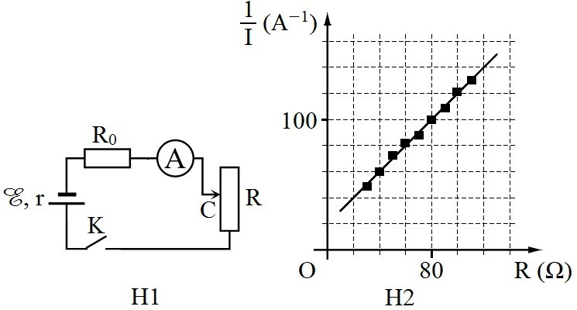**Câu 23:** Để xác định suất điện động E của

một nguồn điện, một học sinh mắc mạch điện như hình bên (H1). Đóng khóa K và điều chỉnh con chạy C, kết quả đo được mô tả bởi đồ thị biểu diễn sự phụ thuộc của 

(nghịch đảo số chỉ ampe kế A) vào giá trị R của biến trở như hình bên (H2). Giá trị trung bình của E được xác định bởi thí nghiệm này

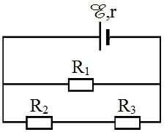âu 24: Cho mạch điện như hình bên. Biết

E = 12 V; r = 1 Ω**;R1 = 5 Ω; R2= R3 =** 10 Ω. Bỏ qua điện trở của dây nối.

Hiệu điện thế giữa hai đầu R1 là

A. 10,2V B. 4,8V

C. 9,6 V D. 7,6 V.

**Câu 25:** Xét nguyên tử hiđrô theo mẫu nguyên tử Bo. Khi nguyên tử hiđrô chuyển từ trạng thái dừng có năng lượng En về trạng thái cơ bản có năng lượng −13,6 eV thì nó phát ra một phôtôn ứng với bức xạ có bước sóng 0,1218 µm. Lấy h = 6,625.10−34 J.s; c = 3.108 m/s; 1 eV = 1,6.10−19 J. Giá trị của En là

A. −1,51 eV.

B. −0,54 eV.

C. −3,4 eV.

D. −0,85 eV.

**Câu 26:** Một ống Cu-lít-giơ (ống tia X) đang hoạt động. Bỏ qua động năng ban đầu của các êlectron khi bứt ra khỏi catôt. Ban đầu, hiệu điện thế giữa anôt và catôt là U thì tốc độ của êlectron khi đập vào anôt là v. Khi hiệu điện thế giữa anôt và catôt là 1,5U thì tốc độ của êlectron đập vào anôt thay đổi một lượng 4000 km/s so với ban đầu. Giá trị của v là

A. 1,78.107 m/s.

B. 3,27.106 m/s.

C. 8,00.107 m/s.

D. 2,67.106 m/s.

**Câu 27:** Trong không khí, ba điện tích điểm q1, q2, q3 lần lượt được đặt tại ba điểm A, B, C nằm trên cùng một đường thẳng. Biết AC = 60 cm, q1 = 4q3, lực điện do q1 và q3 tác dụng lên q2 cân bằng nhau. B cách A và C lần lượt là

1. 80 cm và 20 cm.
2. 20 cm và 40 cm.
3. 20 cm và 80 cm.
4. 40 cm và 20 cm.

**Câu 28**: Một mạch dao động lí tưởng gồm cuộn cảm thuần có độ tự cảm 5 mH và tụ điện có điện dung 50 μF. Trong mạch đang có dao động điện từ tự do với hiệu điện thế cực đại giữa hai bản tụ điện là 6 V. Tại thời điểm hiệu điện thế giữa hai bản tụ điện là 4 V thì cường độ dòng điện trong mạch có độ lớn bằng

A. A B. A C.A D.A

**Câu 29: Trong thí nghiệm Y-âng về giao thoa ánh sáng, nguồn sáng phát ra vô số ánh sáng đơn sắc có bước sóng λ biến thiên liên tục trong khoảng từ 400 nm đến 760 nm (400 nm < λ < 760 nm). Trên màn quan sát, tại** M chỉ có một bức xạ cho vân sáng và hai bức xạ có bước sóng λ1 và λ2 (λ1 < λ2) cho vân tối. Giá trị nhỏ nhất của λ2 là

1. 667 nm. B. 608 nm C. 507 nm D. 560 nm.

**Câu 30:** Dùng hạt α có động năng 5,00 MeV bắn vào hạt nhân đứng yên gây ra phản ứng: .Phản ứng này thu năng lượng 1,21 MeV và không kèm theo bức xạ ℽ. Lấy khối lượng các hạt nhân tính theo đơn vị u bằng số khối của chúng. Khi hạt nhân X bay ra theo hướng lệch với hướng chuyển động của hạt α một góc lớn nhất thì động năng của hạt X có giá trị **gần nhất** với giá trị nào sau đây?

1. 0,62 MeV.
2. 0,92 MeV.
3. 0,82 MeV.
4. 0,72 MeV.

**Câu 31**: Ở mặt nước, một nguồn sóng đặt tại O dao động điều hòa theo phương thẳng đứng. Sóng truyền trên mặt nước với bước sóng λ. M và N là hai điểm ở mặt nước sao cho OM = 6λ, ON = 8λ và OM vuông góc với ON. Trên đoạn thẳng MN, số điểm mà tại đó các phần tử nước dao động ngược pha với dao động của nguồn O là

**A**. 3 B. 6 C. 5 D. 4.

**Câu 32**: Chất phóng xạ Pôlôni  phát ra tia α và biến đổi thành Chì  . Gọi chu kì bán rã của Pôlôni là T. Ban đầu ( t = 0) có một mẫu  nguyên chất. Trong khoảng thời gian từ t = 0 đến t = 2T, có 63 mg trong mẫu bị phân rã. Lấy khối lượng nguyên tử tính theo đơn vị u bằng số khối của hạt nhân của nguyên tử đó. Trong khoảng thời gian từ t = 2T đến t = 3T, lượng Pb được tạo thành

trong mẫu có khối lượng là

A. 72,1 mg B. 5,25 mg C. 73,5 mg D. 10,3 mg.

**Câu 33:** Ở mặt nước có hai nguồn kết hợp đặt tại hai điểm A và B, dao động cùng pha theo phương thẳng đứng, phát ra hai sóng có bước sóng λ. Trên AB có 9 vị trí mà ở đó các phần tử nước dao động với biên độ cực đại. C và D là hai điểm ở mặt nước sao cho ABCD là hình vuông. M là một điểm thuộc cạnh CD và nằm trên vân cực đại giao thoa bậc nhất (MA − MB = λ). Biết phần tử tại M dao động ngược pha với các nguồn. Độ dài đoạn AB gần nhất với giá trị nào sau đây

A. 4,6λ B. 4,4λ C. 4,7λ D.4,3λ

**Câu 34:** Một vật nhỏ dao động điều hòa dọc theo trục Ox. Khi vật cách vị trí cân bằng một đoạn 2 cm thì động năng của vật là 0,48 J. Khi vật cách vị trí cân bằng một đoạn 6 cm thì động năng của vật là 0,32 J. Biên độ dao động của vật bằng

A. 8 cm B. 14 cm C. 10 cm D. 12 cm.

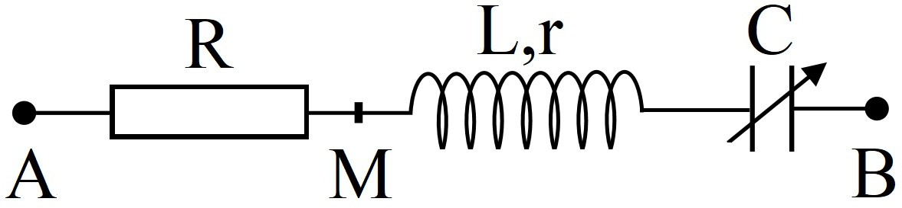**Câu 35:** Đặt điện áp xoay chiều u = U0cosωt ( U0 và ω có giá trị dương,

không đổi) vào hai đầu mạch AB như hình bên, trong đó cuộn cảm thuần

có độ tự cảm L và tụ điện có điện dung C thay đổi được

Biết R = 5r, cảm kháng của cuộn dây ZL = 4r và LCω2 > 1. Khi C = C0 và khi C = 0,5C0 thì điện áp giữa hai đầu M,B có biểu thức tương ứng là u1 = U01cos(ωt + φ) và u2 = U0cos(ωt + φ) ( U01 và U02 có giá trị dương). Giá trị của φ là:

A. 0,47 rad B. 0,62 rad C. 1,05 rad D.0,79 rad.

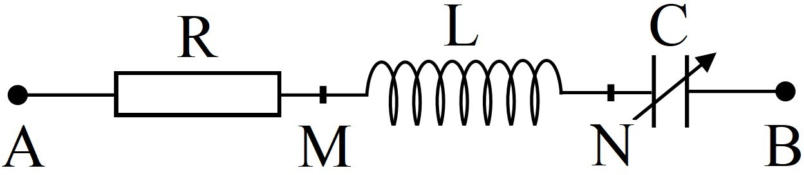**Câu 36:** Đặt điện áp uAB = 30cos100πt (V) vào hai đầu đoạn mạch AB

như hình bên, trong đó cuộn cảm thuần có độ tự cảm L và tụ điện có

điện dung C thay đổi được. Khi C = C0 thì điện áp hiệu dụng giữa hai đầu đoạn mạch MN đạt giá trị cực đại và điện áp hiệu dụng giữa hai đầu đoạn mạch AN là 30 V. Khi C = 0,5 C0 thì biểu thức điện áp giữa hai đầu cuộn cảm là:

A. uMN = 15cos(100πt + ) (V). B. uMN = 15cos(100πt + ) (V).

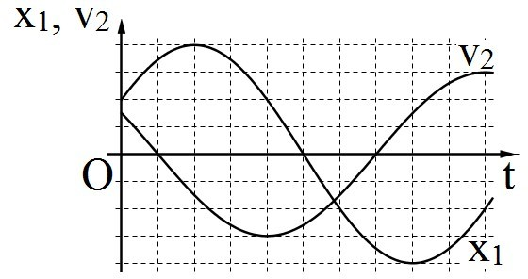C. uMN = 30cos(100πt + ) (V). D. uMN = 30cos(100πt +) (V).

**Câu 37:** Hai vật M1 và M2 dao động điều hòa cùng tần số. Hình bên

là đồ thị biểu diễn sự phụ thuộc của li độ x1 của M1 và vận tốc v2

của M2 theo thời gian t. Hai dao động của M2 và M1 lệch pha nhau:

A.  B. C. D.

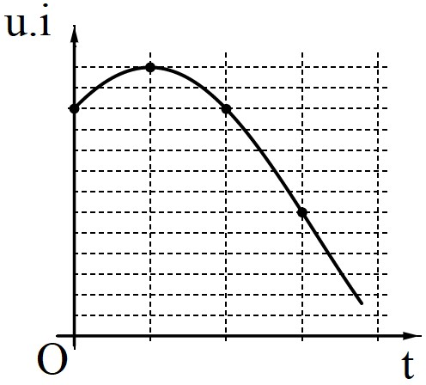**Câu 38:** Đặt điện áp xoay chiều u vào hai đầu đoạn mạch có R, L, C mắc

nối tiếp thì dòng điện trong đoạn mạch có cường độ i. Hình bên là một

phần đồ thị biểu diễn sự phụ thuộc của tích u.i theo thời gian t.

Hệ số công suất của đoạn mạch là:

A. 0,625 B. 0,866

C. 0,500 D. 0,707.

**Câu 39:** Điện năng được truyền từ một nhà máy phát điện gồm 8 tổ máy đến nơi tiêu thụ bằng đường dây tải điện một pha. Giờ cao điểm cần cả 8 tổ máy hoạt động, hiệu suất truyền tải đạt 70%. Coi điện áp hiệu dụng ở nhà máy không đổi, hệ số công suất của mạch điện bằng 1, công suất phát điện của các tổ máy khi hoạt động là không đổi và như nhau. Khi công suất tiêu thụ điện ở nơi tiêu thụ giảm còn 72,5% so với giờ cao điểm thì cần bao nhiêu tổ máy hoạt động?

A. 5 B. 6 C. 4 D. 7.

**Câu 40:** Cho cơ hệ như hình bên. Vật m khối lượng 100 g có thể chuyển động tịnh tiến, không ma sát trên mặt phẳng nằm ngang dọc theo trục lò xo có k = 40 N/m. Vật M khối lượng 300 g có thể trượt trên m với hệ số ma sát μ = 0,2. Ban đầu, giữ m đứng yên ở vị trí lò xo dãn 4,5 cm, dây D (mềm, nhẹ, không dãn) song song với trục lò xo. Biết M luôn ở trên m và mặt tiếp xúc giữa hai vật nằm ngang. Lấy g = 10 m/s2. Thả nhẹ cho m chuyển động. Tính từ lúc thả đến khi lò xo trở về trạng thái có chiều dài tự nhiên lần thứ 3 thì tốc độ trung bình của m là

A. 16,7 cm/s B. 23,9 cm/s C. 29,1 cm/s D.8,36 cm/s.